**31) Prozentsatz, Zinssatz, Grundwert, Kapital**

Taschenrechner ok, alle Aufgaben schriftlich rechnen; pro Aufgabe 1 P

1. In 800 kg einer Metalllegierung sind 16 kg Zink enthalten. Wie viel Prozent sind das?
2. In einem Jahrgang haben 32 Schüler die Prüfung bestanden. Dies sind 80 %. Wie viele Schüler haben an der Prüfung teilgenommen?
3. Eine Hose wird von 45 € auf 35 € im Preis reduziert. Wie viel % beträgt die Preissenkung?  
     
     
     
     
     
     
     
     
     
     
     
     
   ´
4. Bei einer Wahl wählten von 24.347 Wählern   
   8.370 die CDU. Wie viel Prozent der Stimmen erhielt die CDU?
5. Für sein Sparkonto mit 12.000 € erhält Mohammed 24 € Zinsen im Jahr.  
   Wie hoch ist der Zinssatz?
6. Frau Seebach hat für ein Jahr 35€ Zinsen erhalten. Der Zinssatz beträgt 0,5 %. Wie hoch war das verzinste Kapital?
7. Die Grünen erhielten bei den Bundestagswahlen 2017 8,9% der Stimmen. Dies waren 4.128.675 Wähler. Wie viele Menschen haben an der Wahl teilgenommen?  
   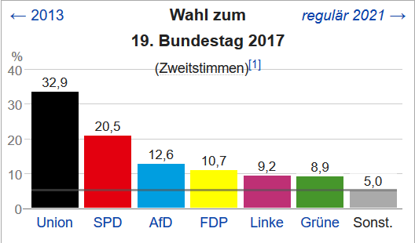
8. Ein Wohnhaus wurde modernisiert und die Dämmung verstärkt. Dadurch konnten 800 Liter Öl eingespart werden. Dies entspricht einer Ersparnis von 24 %.  
   Wie hoch war der alte Ölverbrauch?
9. Ali verdient nach einer Lohnerhöhung von 4,5 % jetzt 14,84 in der Stunde. Wie hoch war sein alter Stundenlohn?

10) Anna, 72kg, trinkt beim Komasaufen eine halbe Flasche Vodka (0,35 Liter, 44% Alkohol) auf ex. Wie viel Promille Alkohol hat sie nach kurzer Zeit im Blut?  
  
**Formel:**   
ml Getränk ∙ Prozent Alkohol ∙ 0,8 (Alkoholfaktor)  
kg Körpergewicht ∙ Faktor (Männer 0,7, Frauen 0,6)  
  
(Der Alkohol-Prozentgehalt muss in Dezimalzahlen eingegeben werden. 44 % = 0,44)

Ergebnis  
Prozentsatz Zinssatz Grundwert Kapital ____P von 10 P = _____%